ПАСПОРТ

проекта, представляемого на Волгоградский областной конкурс
проектов местных инициатив в 2019 году

- Наименование проекта – Ремонт автомобильных дорог местного значения и сооружений на них в селе Царев Ленинского муниципального района Волгоградской области.
- Место реализации проекта (полный адрес) – 404611, Волгоградская область, Ленинский район, село Царев.
3. Краткое описание проекта – По территории сельского поселения проходят дороги местного значения с твердым покрытием, а так же грунтовые дороги. Все дороги эксплуатируются более 35 лет и находятся в неудовлетворительном состоянии. За все время эксплуатации производился лишь ямочный. На данный момент дорога представляет собой сплошные ямы и выбоины и требует проведения капитального ремонта.
4. Объем средств на реализацию – стоимость реализации проекта 306 000, 00 (триста шесть тысяч) рублей, 6 000,00 (шесть тысяч) рублей - средства населения, 300 000, 00 (триста тысяч) рублей – средства областного бюджета, 300 000, 00 (триста тысяч) рублей – средства бюджета Ленинского муниципального района.
5. Срок реализации проекта – до 01 декабря 2019 года;
6. Фото.
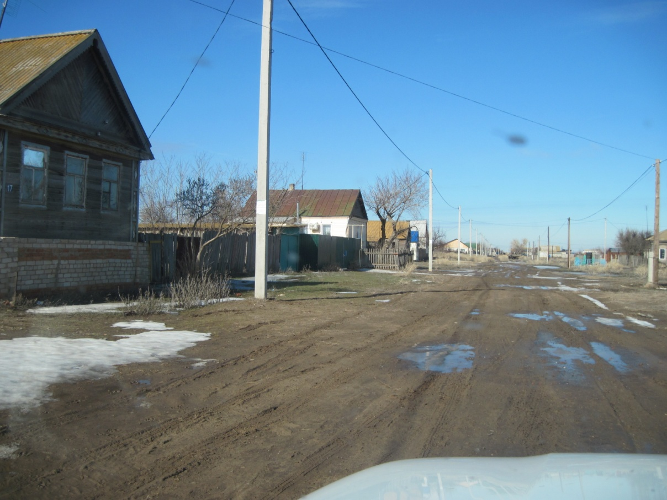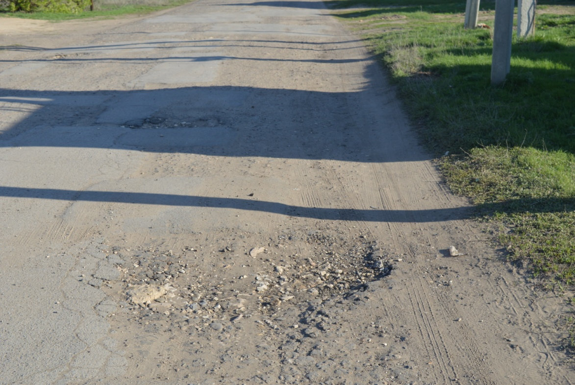

7.Ссылка на сайт администрации Ленинского муниципального района, где размещается полный пакет документации по проекту, а в случае поддержки инициативы – информация о реализации проекта, в том числе копия протокола собрания граждан- http://adm-leninskiy.ru/.

Глава администрации
Ленинского муниципального района
Волгоградской области Н. Н. Варваровский

